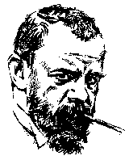
САМОТЕН ГРОБ В САМОТЕН КЪТ

Самотен гроб в самотен кът,
пустиня около немее —
аз зная тоз самотен кът
и тоя гроб самотен де е.

И знам, че в тоз самотен гроб,
таме в пустинний кът самотен,
зарови милвана ръка
един немил живот сиротен.

Сега за тоз немил живот,
в немил живот сама купнее...
Самотен гроб в самотен кът,
пустиня около немее.

